


عنوان پژوهش :
ها مین و هِمَّت

پژوهشگر:
مهندس عبدالسلام بزرگ زاده

ناظر:
دکتر مهدی کیخایی

اداره کل پژوهش استان ها وخارج از کشور
واحد آموزش و پژوهش صداوسیمای مرکز سیستان و بلوچستان

سال انتشار 1390

بسم الله الرحمن الرحیم

تقدیم به پدران و مادران بلوچ که همچون نخل سربلند و استوار صبورانه تحمل سختی نمودند و با تربیت فرزندان صالح و سلحشور شیرینی هامین (فصل خرما) عمرشان را چشیده اند و تقدیم به پدرم و به مادرم که هر چه دارم از عنایت و هدایت حق تعالی و برکت دعای آنهاست.

چکیده
در اصلاح محلی در بلوچستان به درخت خرما مَچ یا مُک می گویند و اززمان شروع باروری نخل خرما تا پایان خرما پزان و زمان برداشت خرما را فصل هامین می نامند که خود به چهار مرحله زمانی تقسیم می شود . مرحله اول که به آن مَچ ایوار یعنی همان زمان باروری درخت خرما می گویند . مرحله دوم که مَچ بند یعنی بستن خوشه های درخت خرما است و مرحله سوم که مَچ سُند نامیده می شود و خوشه های خرما را با سبد حصیری که به آن سُند می گویند می پوشانند تا در مقابل باد و گرد و غبار محافظت شود و مرحله چهارم و پایانی که مَچ بُرّ است که خوشه های درخت خرما را بریده وجمع آوری و بسته بندی می کنند. در فصل هامین مردم نخلکار بلوچ کمر هِمَّت بسته و مشغول کار و تلاش مضاعف هستند تا خرمای بیشتری برداشت نمایند . در این فصل تعاون و همکاری مردم با همدیگر یکی از آئین های نیک و کهن بلوچستان است که به نمایش گذاشته می شود . متن این پژوهش با عکس و شعراز شعرای نامی بلوچ و ارائه ضرب المثل های رایج در خصوص نخل،خرما و فصل هامین به کار و تلاش و تعاون مردم بلوچستان در فصل خرما می پردازد.
واژه گان کلیدی : هامین یعنی فصل خرما و خرماپزان- مَچ به درخت خرما می گویند –ایوار یعنی بارور کردن درخت خرما –سُند به سبد حصیری می گو یند

پیشگفتار
هدف اصلی این پژوهش معرفی یکی از زیباترین جاذبه های گردشگری بلوچستان یعنی نخلستان های سرسبز و وسیع است که علاوه بر محصول نخلستان یعنی خرما به عنوان میوه ای مقدس که سرشار از ویتامین است و یکی از میوه های صادراتی و ظرفیت های اقتصادی ایران محسوب می شود خود نخلستان های زیبای بلوچستان نیزیکی از جاذبه های ویژه توریستی وگردشگری ایران بشمار می آیند که به معرفی آن کمتر پرداخته شده و تاکنون بصورت مستقل و خاص به موضوع نخل،نخلستان،خرما وفصل خرما یعنی هامین پرداخته نشده وکتاب یا مقاله ای جامع دراین خصوص ارائه نگردیده است. این پژوهش برای اولین باردراین زمینه وموضوع باحمایت مالی ومعنوی واحد آموزش وپژوهش صداوسیمای مرکزسیستان وبلوچستان واداره کل پژوهش استان هاوخارج ازکشور مرکزتحقیقات صداوسیما انجام گردیده است.انشاا... مورد استفاده وبهره برداری تهیه کننده گان وبرنامه سازان وتولید کننده گان برنامه های تلویزیونی ورادیویی وهمچنین مورد توجه عموم مردم قرار بگیرد.

فهرست مندرجات
_ پیشگفتار
_ فصل اول
1-1فصل خرما یعنی هامین ومراحل چهارگانه آن
2-1 مرحله اول مَچ ایوار
3-1مرحله دوم مَچ بند
4-1مرحله سوم مَچ سُند
5-1مرحله چهارم مَچ بُرّ
6-1شیره خرما و روش تهیه آن

_ فصل دوم
1-2 خرما و فصل هامین از زبان شعرای بلوچ
2-2 قسمتی از شعر بلوچی مکران مولانا روانبد در مورد فصل خرما و هامین به همراه ترجمه فارسی آن
3-2 شعربلوچی استاد خدارحم شکّل زهی در مورد فصل خرما و هامین به همراه ترجمه فارسی آن
4-2 شعر بلوچی استاد قادربخش آبسالان در مورد فصل خرما و هامین به همراه ترجمه فارسی آن
5-2 شعر بلوچی استاد عبدالحمید ایرانژاد در مورد فصل خرما و هامین به همراه ترجمه فارسی آن
_ فصل سوم
3-1 ضرب المثل های بلوچی رایج در مورد فصل خرما و هامین به همراه ترجمه فارسی آن

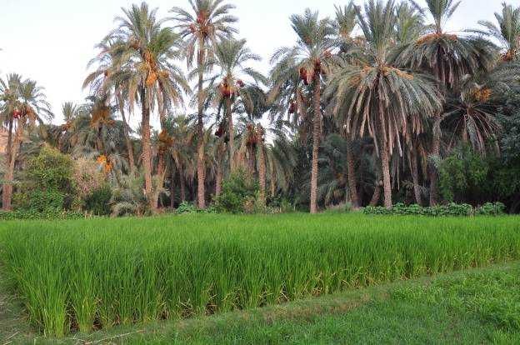
نخلستان و شالی کاری در بلوچستان

فصل اول
1-1فصل خرمایعنی هامین ومراحل چهارگانه آن
هامین کلمه ای است در زبان بلوچی که به فصل برداشت خرما گفته می شود .هامین فصلی است که کشاورزان نخلدار پس از یک سال کار و تلاش و آبیاری و نگهداری از درخت خرما که در زبان بلوچی مچ نامیده می شود نتیجه شیرین همت و تلاش مضاعف خود را به گرمی احساس می کنند .فصل هامین یا همان فصل برداشت خرما خود به چند مرحله تقسیم میشود . مَچ¹ ایوار²، مچ بند³، مچ سند⁴، مچ بُّر⁵.
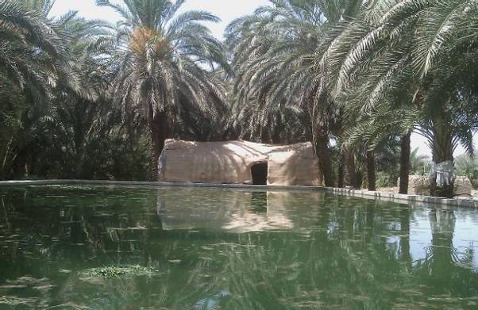

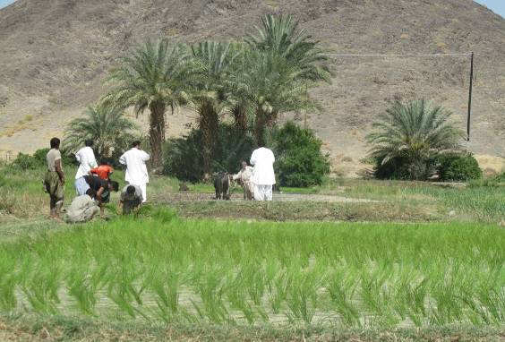
منظره شالی کاری و کاردرفصل هامین روستای کله گان سراوان بلوچستان
2-1 مرحله اول مَچ ایوار
مرحله اول که مچ ایوار نامیده میشود در این مرحله عمل لقاح و باروری انجام می شود به این ترتیب که پودر یا خوشه درخت خرمای نر داخل خوشه های درخت خرمای ماده قرار میگیرد به گفته شاعر نامی بلوچ خدا رحم شکل زهی
وهدی که مچ ایوار بیت فصل لقاح نخل ها
جهد و تلاش و کار بیت فصل جهد و تلاش و کار میشود
زردء چمن گلزار بیت در این فصل چمن دل گلزار میشود
پلیت و جلوه دار بیت طبیعت و چمن دل زیبا و جلوه دار میشود
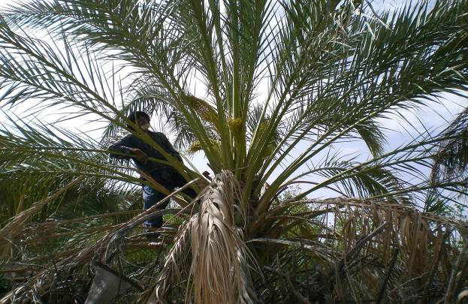
عکس مربوط به مچ ایوار

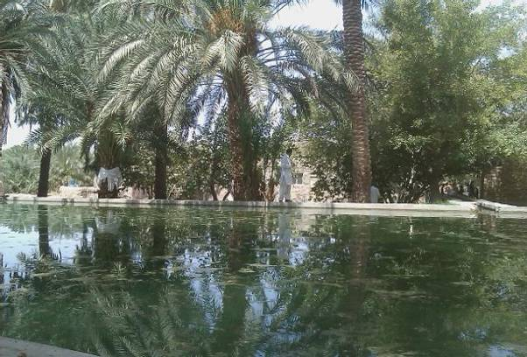
3-1 مرحله دوم مَچ بَند
این مرحله از فصل هامین .مچ بند نامیده می شود یعنی زمانی که دانه های سبز خرما بزرگ شده و خوشه های سنگین و بزرگ رو به پائین آویزان می شوند و امکان شکسته شدن ساقه خوشه خرما که به ان در زبان بلوچی کانزگ گفته می شود وجود دارد.برای جلوگیری از شکسته شدن کانزگ انرا با ریسمان یا طناب حصیری که چیلک نام دارد به شاخه های بالاتر درخت خرما می بندند به این مرحله مچ بند می گویند که به قول شاعر
وهدئ که مچان رنگ بنت هنگامیکه خوشه های نخل خرما رنگین میشوند
هوش اش مان گوشان درنگ بنت همچون گوشواره به گوشهای نخل آویزان میشوند
دیم په زمینا چنگ ء بنت به سوی زمین آویخته میشوند
زردء طبا هم تنگ ء بنت بسیار دل پسند و موزون و خوشنما میشوند
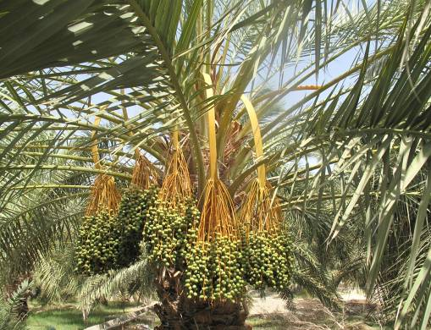
عکس مربوط به مرحله مچ بند درفصل هامین 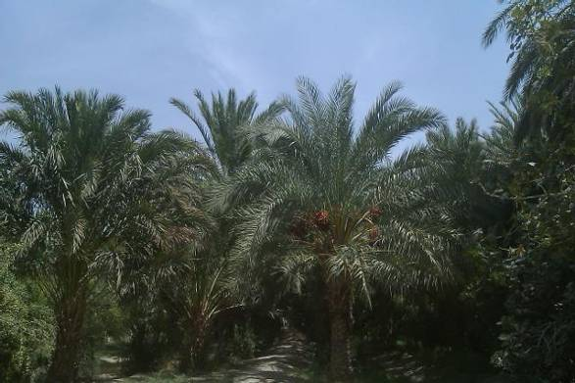

4-1 مرحله سوم مَچ سُند
:مرحله سوم از فصل هامین که دانه های رنگین خرما شروع به پختن می کند و خرماپزان است برای محافظت دانه های خرما از حشرات و جلوگیری از ریختن ان در اثر وزش باد خوشه های خرما را به وسیله سبدحصیری که به ان سُند می گویند می پو شانند.سند به سبد حصیری که از برگ
درخت خرما وحشی به نام داز بافته میشود میگویند و برای پوشاندن خوشه خرما و محافظت ان مورد استفاده قرار میگیرد.

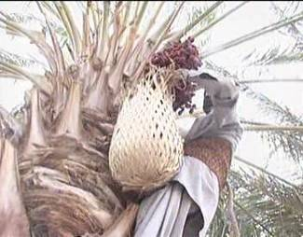
عکس مربوط به مچ سند درفصل هامین

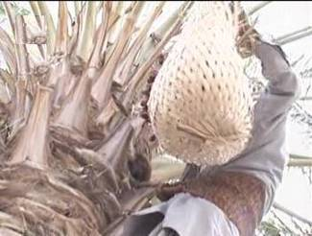
عکس مربوط به مچ سند درفصل هامین

در قدیم در این فصل همه مردم محل زیر سایه درختان خرما و کنار جوی اب ضمن نظارت بر تقسیم اب که به روش سنتی انجام می گرفت و به ان طاس کپل می گفتند مشغول بافتن سبد خرما بودند و هر روز همه برای یک نفر میبافتند و فرهنگ حسنه تعاون را در عمل زنده نگه داشته بودند .
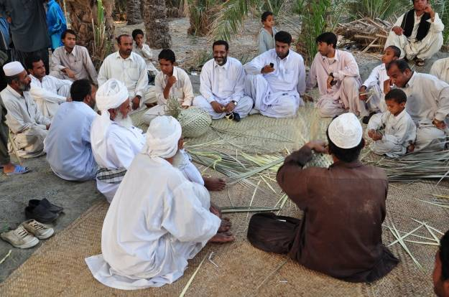
عکس مربوط به سند بافی. مردم مشغول بافتن سبد حصیری خرما به نام سند هستند
برای تقسیم اب یک ظرف مسی به نام طاس را در داخل ظرف سفالی که پر از اب است و به ان کپل گویند رها کرده از انجائیکه وسط ظرف مسی سوراخ ریز تعبیه شده پس از گذشت زمان طاس پر از اب شده و سنگین می شود در این هنگام داخل ظرف سفالی یعنی کپل فرو می رود و این نشان دهنده یک طاس اب است.که با معیار زمان سنجی امروزی تقریبا یک ساعت اب است.
در مرحله مچ سند سبد های حصیری به نام سند که قبلا با همکاری و تعاون مردم محل بافته شده توسط یک فرد ماهر که کمربند مخصوص دور کمر دارد و به این کمربند حصیری پر بُند می گویند از درخت خرما بالا رفته و خوشه های درخت خرما را با سبد حصیری می پوشانند. این مرحله را مچ سند می گویند که شاعر شیرین سخن می گوید:
گرد گونگ و پر گنجین ثمر نخل جوان با خوشه های گرانبارش
کنت جامگا سندین مگور پیراهن سند(سبد حصیری)را می پوشد
تا که مگندنتی بشر تا از چشم حسود و نظر بد دور باشد
بیگانگءِ چمّ و نظر و چشم و نگاه بیگانه به او نیافتد
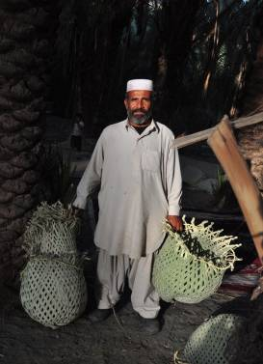
سبدهای حصیری بافته شده به نام سند

5-1 مرحله چهارم مَچ بُرّ
مرحله چهارم از فصل برداشت خرما یعنی مرحله پایانی فصل هامین و مرحله برداشت خرما در این مرحله که به ان مچ بر می گویند خوشه های درخت خرما بریده می شوند و با ریسمان و طناب حصیری به سمت پایین هدایت و در محل مخصوصی که به ان بُشِنگ¹ می گویند نگهداری شده
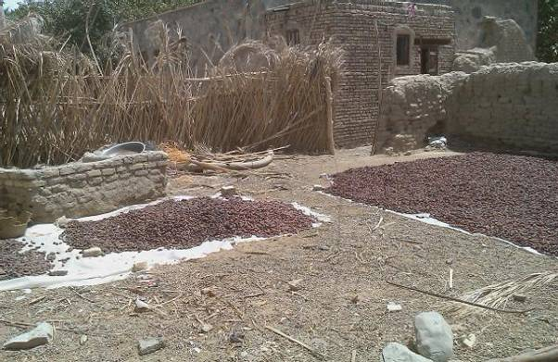
بُشِنگ مکان نگهداری جهت افتاب گیری خرما قبل ازبسته بندی
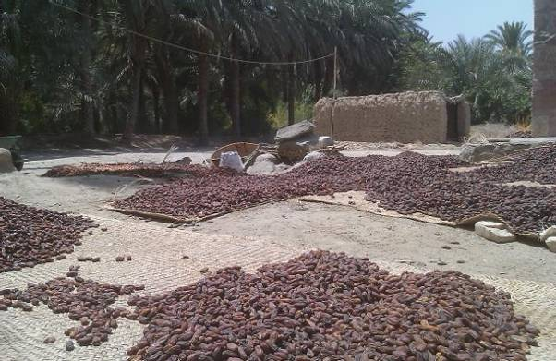
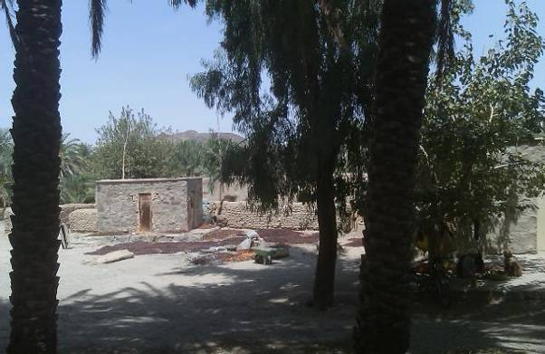
وپس از افتاب گیری انواع خرما ها که به صورت خرمن خرما هر نوع ان جداگانه در بشنگ¹ چیده شده اند پس از چند روز و پایان افتاب گیری در قدیم بصورت سنتی بسته بندی می شدند یعنی در داخل کوزه
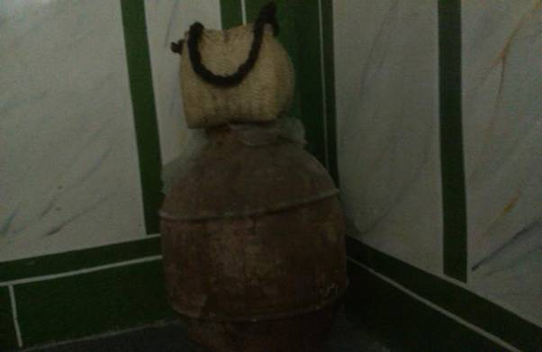
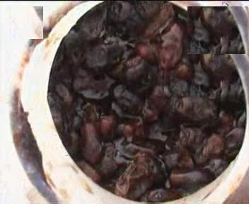

،مشک و حلب نگهداری می شدند اما امروزه داخل کارتن و سرد خانه و در کارخانه فراوری خرما بصورت مدرن بسته بندی وبه بازار عرضه می شوند.
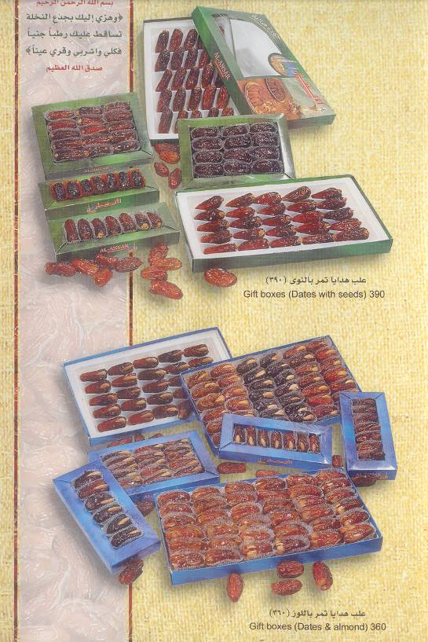
مچ بر موسم و مرحله بسیار شیرین فصل هامین است .زیرا مردم شیرینی همت وتلاش خود را می چشند و به همین دلیل جشن میگیرند یعنی جشن هامین راگرامی میدارند و هم صدا با شاعر بلوچ خدا رحم شکل زهی میخوانند:
مچ برءِ وشین مدتا زمان خوب و شیرین برداشت خرما
دل وشیانی نوبتا نوبت شادی و جشن و دل خوشی ها
چه حاصلانی برکتا از برکت برداشت محصول خرما
هر بزگی بیت راحتا هر مستمند و مستضعفی راحت میشود
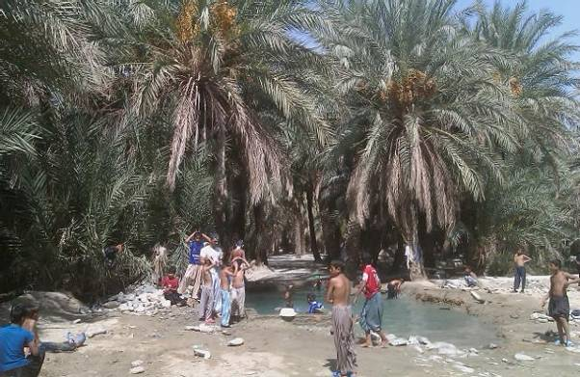
در همین فصل برداشت خرما یعنی مرحله پایانی هامین است که بلوچ نخلدار شاد است زیرا این امکان برایش فراهم شده تا شیرینی محصول همت و تلاش خود را با همسایگان ،برادران و آشنایان دور و نزدیک
خود تقسیم کند و برای هر کدام سوغات بفرستد
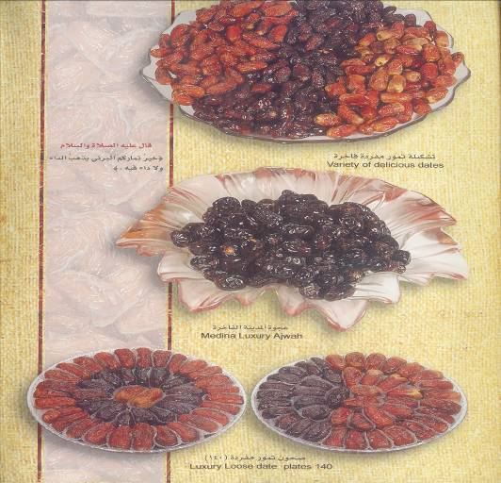
و به قول شاعر:
نا موصلی مان پات بیت خرمای مضافتی بسته بندی می شود
په برادران سوغات بیت برای برادران و دوستان سوغات فرستاده میشود
میرین بلوچا شات بیت بلوچ اصیل از این بابت خوشحال میشود
دل از غمان ازاد بیت دلش از دام غم ازاد می شود
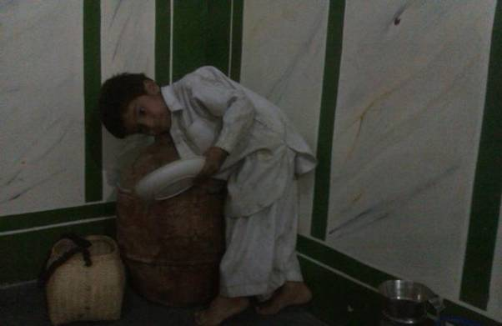
در همین فصل شیرین هامین است که اکثر جشن های عروسی برگزار می گردد و همه در این فصل
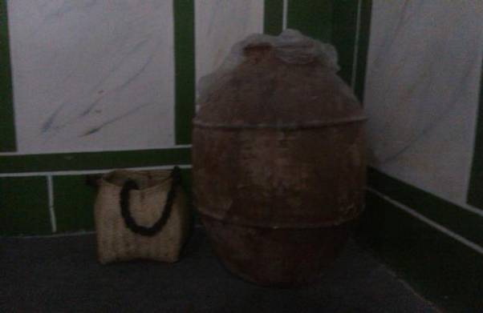

سرخوش و شاد و خوشحالند و با ساز و اواز می خوانند:
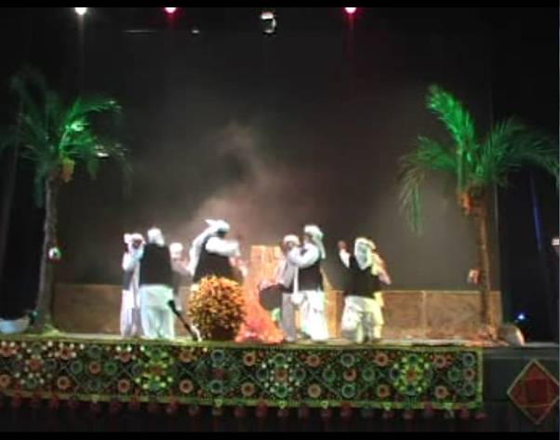
بیلان گو ساز و زیملا دوستان با ساز و اواز خوش
مچانی چیرا وژدلا با خوشحالی و خوش دلی زیر سایه نخلها
نازینی انچو بلبلا می ستایند و نوازش می کنند همچون بلبل
بانورین نخلانی گلا عروس زیبای نخلستان را

و در همین فصل است که جشن مقدس هامین برای شکر ایزد از آفرینش نخل و اهدای برکت و رحمت بدون منت به بندگانش در دل کویر برگزار می شود و دست نیایش به سمت خدای نخل و نعمت دراز می شود و می خوانند:
هامین خدائِ رحمتن هامین رحمت خداست
پر برکت و پر نعمتن پر برکت و پر نعمت است
دادخدا بی منتن عطای خداوند بی منت است
هر کسا باجی گون وتن برداشت و بهره هرکس به اندازه همت و تلاش خودش است

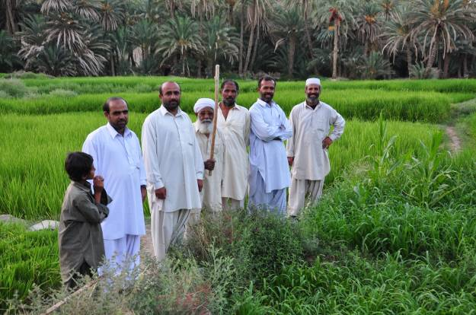

6-1 شیره خرما و روش تهیه آن
برخی از انواع خرما از جمله خرمای ربی برای شیره گیری مناسب هستند به همین دلیل داخل هر بشنگ یک کار گاه شیره گیری سنتی خرما وجود دارد .این نوع خرماها را درون سبد های کوچک حصیری که از برگ سفید درخت خرما که مغز برگ درخت خرما می باشد بافته و به ان دله زیر می گویند گذاشته و تخته سنگهای بزرگ و سنگین را بالا دله زیرهای پر از خرما می گذارند.
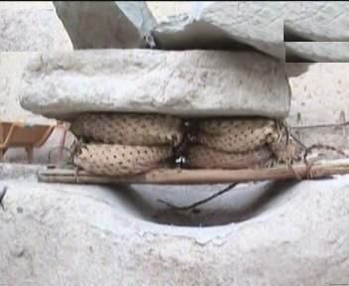

در اثر فشار سنگها و تابش افتاب پس از چند روز شیره خرما از درون جوی کوچک بالای کارگاه شیره گیری جاری شده و در ظرف مخصوص که در پایین قرار دارد میریزد.از این شیره هم بطور جداگانه استفاده می شود که بسیار مقوی و خوشمزه است هم درون کوزه یا مشک که خرما ی نوع دیگر در ان نگهداری می شود مقداری کمی از این شیره درون کوزه یا مشک می ریزند و تا زمستان نگهداری می شود که به ان خرمای شیره میگویند .

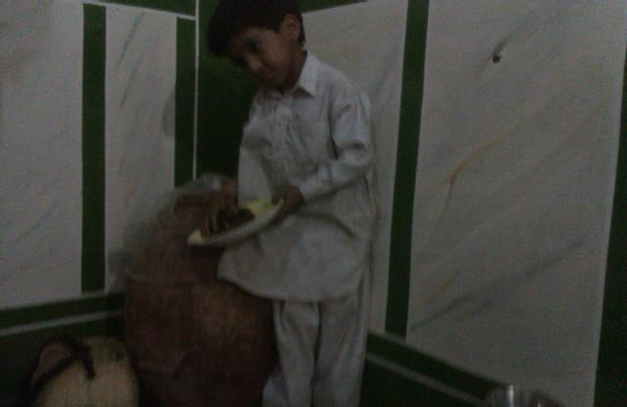
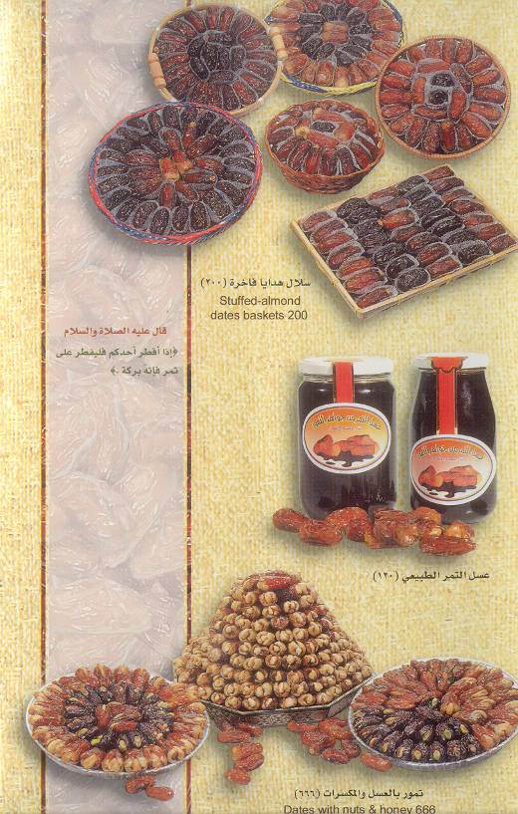

فصل دوم
1-2 توصیف فصل برداشت خرما یعنی هامین از زبان شعرای بلوچ
نخل خرما نزد مردم بلوچ درخت مقدسی بشمار می آید زیرا تمام قسمت های این درخت مقدس در زندگی روزمره مردم بلوچ کاربرد دارد و همین جایگاه ویژه نخل را به یکی از نماد های بلوچستان تبدیل کرده است و آنچنان تاثیری در ذهن خلاق شاعران بلوچ گذاشته که اکثرشعرا در وصف این نماد مقدس شعر سروده اند در این فصل به چند نمونه از سروده های شاعران نامی بلوچ به زبان بلوچی به همراه ترجمه فارسی آن می پردازیم.

2-2 قسمتی از شعربلوچی مکران مولانا عبدالله روانبد پیشنی در مورد هامین و فصل خرما به همراه ترجمه فارسی آن
شعر بلوچی ترجمه فارسی
هوش چِنَنت کِرءُ گوَران اطراف نخلستان خوشه های خرما را می چینند
کَندَ نت گون ذالان اندران ومی برند داخل منزل و می خورند و خوشحال و خندان با زنان
مَچ گون گرَکءُ کو کران درخت خرما با شاخ و برگ و ساقه ها یش
درِیپانچ ءُ نرمین سیمران و خرما های نرم و رسیده و نارس
هامین گون پلین پتران هامین همچون سفره و قالی رنگارنگی است
انسان ءُ مرغ ءُ رستران که انسانها و مرغها و حیوانات در این فصل
کاینتءُ نندَنت شهرگوَران اطراف نخلستان می ایند وبهره می برند
لنجین شگز گون د نگران خرمن خرما که با شاخ و برگ های خشک شده خرما حصار شده
سند گواپ گون جاکءُ جلران در فصلی که سبد های حصیری یعنی سند ها را
گپ انت گهین خوش محضران در مجلس بزرگان و دسته جمعی می بافند
وش مهلبین دیوان بران و همه مشغول صحبت و دیوان داری هستند
دیوان کتگ آزاوران همه مجلس کرده اند
گون پاتءُکپاتءُ کمبران با سبد های کوچک ئ بزرگ خرما

3-2 شعربلوچی استاد حاج خدا رحم شکل زهی در مورد هامین و فصل خرما به همراه ترجمه فارسی ترجمه فارسی شعر بلوچی
ازخالق ءگنجین درا ازخزانه درگاه الهی
هامین گوپلین پترّا هامین با سفره رنگین
گون رنگ په رنگین سربرا با انواع خرماها
چومه لقائین دلبرا چون دلبر مهوشی
اتکگ په دابئ امبرا
امسال به جلوه گری امده است
هامین په مراد ومولمئ هامین فصل ارزوهاست
پرخیروگنجین موسمئ فصل پرخیروبرکتی است
دل وشیّا هرمردمئ از دل خوشی هر کسی
آزات بیت از هرغمئ از هرغمی ازاد میشود
مان برز و نقشین گواتگرا
دربالاخانه نگارین وزیباآرام میگیرد
وهدی که مچ ایوار بیت فصل لقاح نخل ها
جهدوتلاش وکار بیت جدّوجهدوتلاش میشود
زرد ءچمن گلزار بیت چمن دل گلزار میشود
پلّیت و جلوه دار بیت زیبا و جلوه دار میشود
گلگرکین مچ گون کوکرا
نخل سبزوشاداب باغلاف خوشه هاش

هامین گنجین موسما درفصل پرنعمت هامین
نندنت بلوچان دلجما بلوچهابااطمینان وارامش خاطر
شهرانی کرّا په گوما اطراف شهرها سکنی می گزینند
دور کننت از دل غما رنگ غم راازدل میشویند
چو شهشنابین مهترا
چون بزرگان فعال و با همت
وهدی که مچان رنگ بنت هنگامیکه خوشه های نخل خرما رنگین میشوند
هوش اش مان گوشان درنگ بنت چون گوشواره به گوشهای نخل اویزان میشود
دیم په زمینا چنگ بنت بسوی زمین اویخته میشوند
زردءطباهم تنگ بنت بسیاردل پسندوموزون وخوشنما میشوند

چودلربایئن در مگورا
چودلبری که جامه رنگین و منقش بردارد
مچ گون سپه دارین بران نخل خرماباخوشه های زیبا
درخشی چو ماه واختران چو ماه وستارگان میدرخشد
کاری گوشی گون زیوران گویا دخترزیبائی است با زیور الات خود
درگون چلمبا شهم وران گوشواره با چلمب میدرخشد
انچوکه بدر انورا
چون درخشش ماه شب چهارده
وهدی که دهقان سیل کنت هنگامیکه کشاورزنخل هایش را تماشا میکند
وش تامین نائی میل کنت خرمای لذیذ وخوش طعمی تناول میکند
دل چه خوشی سر کیل کنت دلش از خوشی لبریز میشود
موجین خیالان ویل کنت خیالات پریشان را رها میکند
شکر گریت از قادرا
وشکر خدای را بجامی اورد
زردان و ربّی تازه نا خرمای تازه زردان و ربی
وش تامن وسکّ خوشنما بسیار لذیذ و خوشنماست
چنگال گو زردین روغنا حلوای خرما با روغن حیوانی
هر کس بوارینی منا هر کس مرا بخوراند
زحم جنان چو قنبرا
من چون قهرمان قنبر شمشیر می زنم
گردگونگ و پرگنجین ثمر نخل جوان باخوشه های گرانبارش
کنت جامگا سندین مگور پیراهن سند را بر میکند
تا که مگندنتی ،بشر تا ادمیزاد او را نبیند
بیگانگ ءچمّ و نظر و چشم و نگاه بیگانه
مسکین سرو جانی درا
برموهای عنبرین و جسم برهنه اش نیفتد
مچّ بّرءوشین مدّتا زمان برداشت محصول خرما
دل وشّیانی نوبتا نوبت شادی ودل خوشی است
چه حاصلانی برکتا از برکت محصول خرما
هر بزگی بیت راحتا هر مستضعفی راحت میشود
نندیت گوسیتان هم گورا
وهم نشین ثروتمندان میشود
ناموصلی مان پات بیت خرمای مضافتی کارتن میشود
په برادران سوغات بیت برای دوستان وبرادران سوغات فرستاده میشود
میرین بلوچا شات بیت بلوچ انرا شایسته ودرخورمیداند
دل از غمان آزات بیت دل از دام غم ازاد میشود

نندیت گو چارین خاطرا
و شاد و اسوده خاطر میگردد
بیلان گو ساز وزیملا دوستان باسازو اواز خوش
مچانی چیرا وژدلا با خوشی زیر سایه نخل ها
نازینی انچو بلبلا چون بلبل به ستائید
بانورین نخلانی گلا عروس زیبای نخلستان را
گون چنگ و نازینک وسرا
با چنگ و رباب و اهنگ وخوش

هامین خدائ رحمتن هامین رحمت خداست
پر برکت و پر نعمتن پر برکت وپر نعمت است
دادخدا بی منتّن عطای خداوندی بی منت است
هر کسی باجی گون وتن بهره هر کس با خودش است
ائ تحفه ائ از شاکرا
این سرود تحفه ای از شاکر است

4-2 شعر کامل استاد قادربخش آبسالان در مورد هامین و فصل خرما به همراه ترجمه فارسی آن

هر جادمگ هامین بنت شیر کن دپان تهلین بنت
در فصل خرما هر کامی شیرین است
شهرءِدراهین مچکدگ کنکءُ کلونت شهدین بنت
نخلها سرشار از رطب های شیرین هستند
بازیارءُ میرءُ کد خدا لاپ سیر هرپون چین بنت
دارا و ندار چون دهقانان و امیران و کد خدایان بی نیازند
هامین ءِبوءمهلبان مد هوش ساه ءُگین بنت
بوی خرما چون بوی قرنفل مشکبارات
وهدی که مچ ایوار بیت مچ ءجنک سینگار بیت
وقتی که نخلها را بار می دهند دختر نخل آرایش میشود
میتگ چه بوءکو کران چو عنبرءُ آتار بیت
هوا بوی خوشه های تازه نخل پر از عطر میگردد
چه پیش عد ازءُکونر سند ء کپات سبک باز بیت
و سند و کپات خوشه های خرما را از گردو خاک و حشرات محفوظ نگهدارد
مچ بندءوهدءمچکدگ بانورء چو دولدار بیت
نخلستانها چون عروس آراسته و زیبا میشوند
هامین ء وهد ءمکران هر نیمگ ءپیرءجوان
در فصل خرما پیر و جوان
گر سند ءمچانی بنان پون چین بنتن سر سران
دارا و نادار در نخلستانها در پای درختان خرما به سر می برند
وشین پروندءتهک ءتیک مچ لانچ دانکانی سران
صدای پروند وسیله صعود به بالای نخلهای بلند چه لذتی دارد
وهدی په جهلا رئیزبیت کندان بنت موجین دلان
وقتی خوشه های خرما را می برند و به پائین می فرستند
مچ بر بیت وهدی ختم هوشگ بشنگ ءبنت جم
از صدای طناب قلبها شاد می شود در جائی بنام بشنگ جمع می گردند
په هیزک ءهنب ءکتل په لاپگ ءمیان ءشکم
و در داخل هیزک –هنب و لایک
سولین کپاتءُ پیش بند ما کارتن ءَ بنت کم چه کم
و یا در کپات و پیش بند و یا در کارتن نگهداری میشود
بازارءُ شهرانی تها بریدءُبها بنتن په گوم
و برای فروش به بازار عرضه میدارند جگر را سرد میکند
هامین ءِ وهدان سردان سر کنک ءُ کلونتان ءَ به ور
تا میتوانی در فصل خرما رطب بخور هیچ ضرری ندارد
کونداگ ءُ کنکان ء کلونت چو سارت کنت پُپ ءُ جگر
خرما خداءِ نیامت انت نیستی په هیچ پیم ءَ ضرر
خرما نقشی از نعمت های خداوند است هیچ ضرری ندارد
پنتی ترا قادر گوشان خرما ورءزیاده مه ور
این پند را از یاد نبر در هر کاری زیاده روی خوب نیست

5-2 شعر کامل استاد عبدالحمید ایرانژاد در مورد هامین و فصل خرما به همراه ترجمه فارسی آن

من بلوچانی متیگ ءَ براهان په بلوچ جوانین من مرا گاهان
من برای محله بلوجها نشان خوب و نخلستان زیبا هستم برای بلوچ های خوب من محل آسایش هستم
برزمنی بالادءُ گردمنی هوش انت په منی نایان زهگ هلا هوش انت
قد من بلند است(نخل خرما) و خوشه های من گرد هستند برای خرماهای من بچه ها درفصل خرما درجنب وجوش هستند
وهدءِ هامین ءَکل بلوچ شاد انت چه گم ءُ رنجان کلان آزاد انت
موقع هامین (فصل برداشت خرما)همه بلوچهاخوشحال هستند از غم و رنج آزاد هستند
مچکدگ هامین لایق سیل انت هر کجا گردی په دل ءِمیل انت
در فصل هامین نخلستان تماشایی است هر کجا گردش می کنی تفریحگاه وباب میل دل است
مچ مان هامینان سمبهیت سیری ایرانت هر ماگان مان پتران میری
در فصل خرما نخلستان بسیار زیبا ومانندعروس است خرماهادرانبارهای شاهانه جمع آوری میشود
هرور ین کنک ءُ تازگین هرماگ مچ ترا بکشیت موسم ءِگرماگ
انواع خرمای تازه در فصل خرما بخشش درخت خرمادر فصل گرما
چش که نود بندگ مچ تئی دادانت کولگ ءُکلگ اچ تو آباد انت
مانند اسطوره های بلوچ نخل و نخلستانها بخشش خدایی است همه روستاها وآبادیها سرسبزهستند
روچ و شپ دهگانان گولایش انت براش چه بارءِکشگ ءَریش انت
شب و روز کشاورزان مشغول اند از بس که تلاش میکنند و بار خرما حمل میکنند
بازوهایشان زخم شده
شادهی جشنی مئی گورا هامین په منی هورانت هرماگ وش تامین
فصل خرما (هامین)یک جشن ویژه و جشن برا من خر مای خوش طعم و مانند حور و
خوشحالی درنزد ما می باشد عروس است

شاد هی دهلان گرومبنت هامنیان سیری یین بچان ءَبناز نیان
در فصل خرما صدای دهل و اواز شاد زیاد است فصل خرما فصل عروس وتمجید از داماد و عروس است
مچ نشانی که قدرت ءَداتگ چه بهشت په ماربءَ شکساتگ
نخل نشانی از نشانه های خداوند است از نمونه های میوه های بهشتی است که خداوند به انسان عطا فرموده
یاد بکن ربءَتو بور ناهءَ تو حمید ایمن نند وتی جاهءَ
خرما بخور با یاد خداوند و شکر گذار باش آن موقع در امنیت و آسایش کامل بنشین حمید جاه و مکان خود

فصل سوم
1-3 ضرب المثل های در مورد فصل برداشت خرما (هامین)و درخت خرما

1-کروچ دیم خانه بهتر چه موسلی پشت خانه
کروچ نوعی خرمای بی ارزش که داخل باغچه خانه است بهتر از مضافتی که نوعی خرما مر غوب است اما دور از خانه باشد. برای ارزش دادن به اندک خود نسبت به کثرت دیگران
چه دورین هلیلگی ،لوگءِ دپءِ کروچ
از خرمای مرغوب (هلیله)- نوعی خرمایی شیرین و ارزشمند تر از نوع دیگر خرما به نام کروچ است-
که دور از خانه باشد همان خرمای نامرغوب (کروچ)که نزدیک خانه باشد بهتر است کنایه از اینکه شخصی به نزدیکان و خویشاوندان خود اهمیتی نمی دهدو بیشتر به افراد غریبه و بیگانه توجه دارد.

2-چه هشکین نند گءَ ناءِ گڈ گ کنک
از بیکاری هسته خرما جدا کردن بهتر است. این ضرب المثل برای آدمها بیکار گفته می شود

3-مکءِ مه بوت مک توان ببوت
اگر درخت خرما و خرمایی وجود داشته باشد خرما چین پیدا می شود.کنایه برای کسانی است که قبل از اینکه مقدمات کار و شغلی را فراهم کنند برای نحوه اجرای آن برنامه ریزی می کنند.

4-هرماگ هلت گڈ گی نه هلت
خرما تمام میشود اما هسته خرما می ماند اشاره به آناست که ظاهر بین نباشیم بلکه اصل و ریشه را ببینیم.
5- هامین بکن غلامی پدا بنند و بور په واجی
در فصل برداشت خرما یعنی هامین کارو تلاش مضاعف بکن مانند کارگر ها و غلامی بکن در فصل زمستان آقایی بکن و نتیجه تلاش و زحمات خود را بخور
6-هرکس وتی بیه ءَ کِشت
هر کس در محدوده خودش کشاورزی می کند مشابه آن در فاسی پا از گلیم خود دراز تر مکن

7-هر کونٹ ءِ پَه کوت
هرچوب درخت خرما به اندازه استحکامش عمر دارد اشاره به آن دارد که هر کس به اندازه قدرت و توانش سعی و تلاش بکند الا الانسان الاماسعی
8-هشکین شگنز انت ولند
جایی که خرماها را خرمن می کنند (شگنز)بعد از جمع آوری خرماها و بسته بندی آنها خالی است و خرمایی وجود ندارد و مانند ویرانه جای لات ها و معتادان است.کنایه از منزلی است که در ان کسی زندگی نمیکند و ویرانه می شود
.9- هُرماگ ته گڈ گءَ وش انت ، میار ته زندگ انت کش انت
خرما تا هسته شیرین است بدنامی تا پایان زندگی همراه انسان است اشاره به دوری کردن از بدنامی
10- منی بهتءَ مدام هامین ، تپار ءُ پیتگ ءُ پون انت
از بخت بد من همیشه هامین و فصل خرما محصول خرمای نامرغوب برداشت می کنم
11- هارگان جائے ،بن سنگان راهے
هارگ (خرمای جوشانده شده و خشک شده ) در جای مناسب نگهداری شود و از راه و مسیری که سنگلاخ ندارد برو. اشاره به هر سخن جایی و هر نکته مکانی دارد
12- گڈ گے بور گڈ گے نا د
یک هسته بخور و یک هسته ذخیره کن. اشاره به برنامه ریزی برای آینده

13- مَچ مَچ ءَ گند ایت رنگ زورایت
درخت خرما از درخت خرمای کنارخودشمی بیند خرمایش رنگ می شود . اشاره به تقلید از دیگران وچشم هم چشمی
14- مزاتیگ ءِ نا مان پاتان انت ، جنک سالے گون ماتان انت
خرمای مضافتی در ظرف مخصوص حصیری نگهداری می شود و دختر در دامن مادر تربیت می شود تا سالم بماند

نتیجه گیری
آنچه از این پژوهش می توان نتیجه گرفت این است که آئین هاو مراحل کار و آداب و رسوم مربوط به فصل هامین بسیار زیاد و گسترده اند که برای هر کدام از مراحل چهار گانه فصل هامین می توان یک مستند و حتی سریال تلویزیونی با محوریت نخل و نخلستان تهیه کرد تا ضمن معرفی خرما به عنوان محصول استراتژیک بلوچستان و یکی از ظرفیت های صادراتی واقتصادی ایران موجب جذب تعداد زیادی
گردشگر و توریسم جهت بازدید از نخلستان های زیبای بلوچستان گردد . این پژوهش اولین اثر مکتوب در
زمینه و موضوع نخل و خرما و فصل هامین و آئین ها وآداب و رسوم مربوط به خرما و فصل هامین است .امید است که مورد توجه علاقه مندان قرار گیرد و شاهد پژوهش های تکمیلی دیگری در این زمینه و موضوع باشیم.

منابع
- تحقیقات میدانی
- دست نوشته های استاداشرف سربازی مورد شعر مکران مولانا عبدالله روانبد
- شعر هامین شاعر استاد خدارحم شکل زهی ترجمه عبدالسلام بزرگ زاده
- شعر هامین شاعر استاد قادر بخش آبسالان ترجمه عبدالسلام بزرگ زاده
- شعر هامین شاعر استاد عبدالحمید ایرانژاد ترجمه عبدالسلام بزرگ زاده
- بخشی از ضرب المثل های کتاب تحقیقی در امثال و حکم زبان بلوچی درمحمد کرد
- استفاده از مجموعه عکس مهدی نجارپیشه

